УЧЕБНО-МЕТОДИЧЕСКИЙ КОМПЛЕКС ДИСЦИПЛИНЫ

СЛАБОТОЧНАЯ СВЕРХПРОВОДИМОСТЬ
КОНСПЕКТЫ ЛЕКЦИЙ
Лекция 17
13.4. Метрология на основе СКВИДов и слабых связей.
1. Определение отношения e/h.
1) Основное Джозефсоновское соотношение:
2eV=ω=hf
соответствует положению 1-ой ступеньки тока на ВАХ контакта в СВЧ поле частотой f или частоте Джозефсоновского излучения.
2) Т.е. измеряя V и f, получим отношение e/h.
3) Конечно, для сравнения с эталонным V (нормальным элементом) берут не 1-ую, а n-ую ступеньку (500-ую!!).
2eV=nhf.
Тогда точнее можно померить V. Ведь обычно работают с f~10ГГц, т.е. V₁≈20мкВ. А нормальные элементы имеют V_{o}=1.018В. Очень большой делитель напряжения нужен (ошибки).
Для n=500 V₅₀₀≈10мВ и делитель только 1:100. Это уже разумно. Перспективны ВТСП. Для них большие частоты можно использовать, т.к. у них большие Δ.
4) Частота в СВЧ области мерится обычно очень хорошо. Измеряя с помощью компаратора V, получили в NBS (Национальное Бюро Стандартов США):
2e/h=4.835 934 20⋅10¹⁴ Гц/В_{NBS}.
Это и было принято ими за основу. Но здесь стоит «В_{NBS}». Это Вольт NBS. У всех свои Вольты! («Самый длинный метр»).
5) У других – другие источники напряжения. Поэтому мировое научное сообщество приняло несколько другую цифру, совместимую с существующими стандартами напряжения большинства:
2e/h=4.835 940 00⋅10¹⁴ Гц/ВМеждународного бюро мер и весов.
6) Экспериментально показано, что величина 2e/h идентична с точностью 10⁻¹¹ при измерениях на Pb, Sn и In.
J.Clarke/ Preprint UCRL-18330
(University of California, Berkeley), 1968.
2. Эталон Вольта.
1) Если принята величина 2e/h, то по соотношению
2eV=hf (1)
можно по f определить V.
2) Ранее эталон Вольта определяли по закону Ома
V=IR.
Эталон тока при этом определяли по силе между двумя токонесущими проводниками.
Эталон Ома – через сравнение импедансов резистора и конденсатора расчетной емкости.
Очень трудный для воспроизведения (т.е. неточный) и дорогой процесс.
3) Для воспроизведения эталона Вольта используются нормальные элементы (батареи), напряжение на которых измеряется путем сравнения с падением напряжения эталонного тока на образцовом резисторе. В NBS 44 нормальных элемента.
4) Теперь в развитых странах эталон Вольта определяется по (1) по известной частоте f (достигнута стабильность лучше 10⁻¹⁰) в области 9-70 ГГц.
5) Схема определения достаточно проста и может воспроизводиться в каждой стране. Для этого нужно:
-стабильный генератор (+измерение его частоты);
-переход Джозефсона (типично Pb-I-Pb или Nb-I-Pb);
-делитель напряжения;
нуль-детектор для сравнения напряжений на переходе Джозефсона и нормальном элементе.
6) Принципиальная схема:
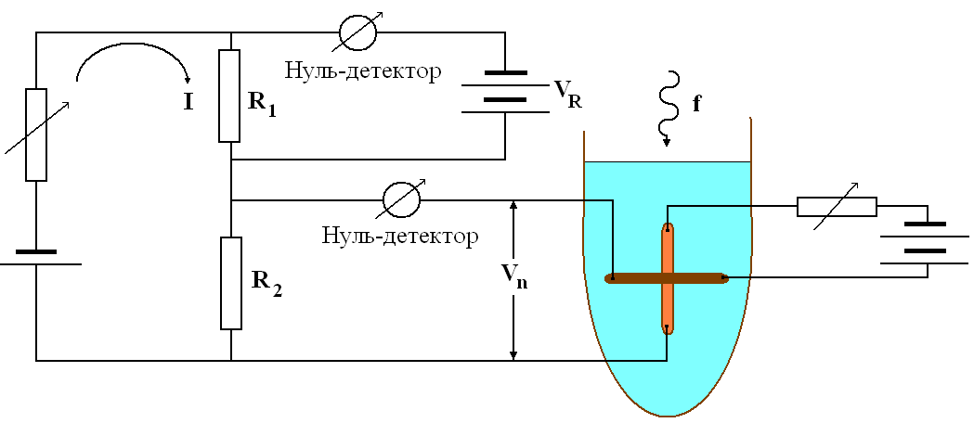
Здесь V_{R}-нормальный элемент.
Когда оба нуль-детектора показывают нуль, выполнены соотношения:
I=V_{R}/R₁=V_{n}/R₂=n⋅(hf/2e)/R₂.
Т.е.
V_{R}=R₁/R₂⋅n⋅(hf/2e).
Очень важно иметь точное значение R₁/R₂.
7) Когда появился этот новый эталон Вольта, в Национальном Бюро Стандартов США измерили V своего нормального элемента (служившего тогда эталоном). И получили
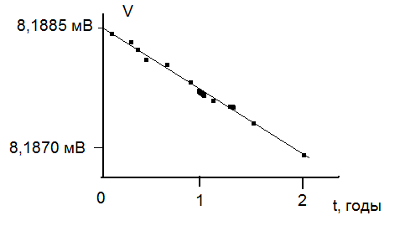
Т.е. напряжение эталона упало на 0.0015 мВ за 2 года (т.е. на 0.8 мкВ/год). Что же это за эталон, у которого напряжение падает на 10⁻²% в год!? Очень много для эталона. Без Джозефсоновского эталона Вольта нельзя было обнаружить.
Не просто «самый длинный метр», но еще и метр, который меняется со временем!
Сейчас эта ошибка ликвидирована.
8) Вопрос: а сколь точно соотношение (1)?
Предлагались поправки на многочастичные эффекты в металлах; на возмущения из-за неравновесности и т.д. Эксперимент показал, что их нет до значительного уровня точности. Сейчас точность сравнения практически 10⁻⁷. Точнее и не надо, так как другие единицы (ток, сопротивление) менее точны.
3. Компараторы тока.
Идея:
Когда сигнал равен нулю в СКВИДе, Ф1=Ф2, т.е. I₁ n1=I₂ n2.
Так как n1 n2 точно известны, то очень точно померяно отношение токов I₁/I₂.
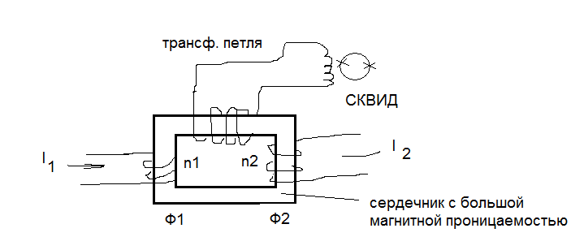

Это нужно для калибровки делителей напряжения, т.е. для эталонов Вольта.
Так можно и другие величины сравнивать, превратив их в ток.

4. Высокочастотные измерения Н.
1) Речь идет об измерении магнитных полей, меняющихся со временем. Для этого используют одноконтактный ВЧ-СКВИД.
2) Напомню, ВЧ-СКВИД имеет ВЧ накачку и изменение этого сигнала и служит мерой измеряемого на входе СКВИДа поля. Мы видели, как величина выходного напряжения зависит от входного потока («треугольная» характеристика):
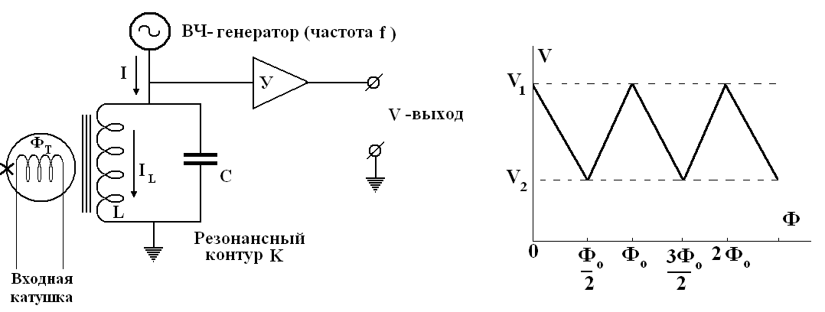
Здесь V₁ и V₂ –максимальное и минимальное значения сигнала.
3) Пусть поток (поле) быстро меняется от 0 до Ф_{о}/2. Тогда СКВИД может зафиксировать это изменение, если частота его накачки заметно (на порядок) превышает характерные частоты изменения входного потока. Т.е. если ω_{ВЧ}>>1/τ, где τ-характерное время изменения входного сигнала.
4) Поэтому и стремятся увеличивать ω_{ВЧ}. Работают СКВИДы с ω_{ВЧ}=90 ГГц. Они могут мерить изменения полей с τ~10⁻¹⁰ сек.
Такие СКВИДы используются также для измерения затухания, мощности периодических ВЧ-сигналов.

5. Измерение шумового напряжения. Термометрия.
1) Трудности измерения Т при Т<1K. А область физики интересная: Не³ (масса разных фаз), квантовые кристаллы и т.д.
2) Обычные термометры для этой области основаны на измерении магнитной восприимчивости парамагнитной соли или ядерных спинов металлов.
Неоднородности, нелинейные эффекты из-за взаимодействия спинов вносят неточность.
3) Шумовая термометрия − новый тип!
Шум Найквиста в сопротивлении R: .
Здесь Δf – полоса частот, в которой измеряется V_{ш}.
Эта формула верна, когда дробовым шумом можно пренебречь, т.е. I≈0.
Измеряя V_{ш} и зная R и Δf, получим Т:
Т=<V_{ш}²>/4kRΔf.
Это готовый метод, но есть варианты.
4) Практическая схема измерения Т по шумам.
Используется Ресквид (вот еще одно из его применений), т.е. СКВИД с нормальным участком в кольце.
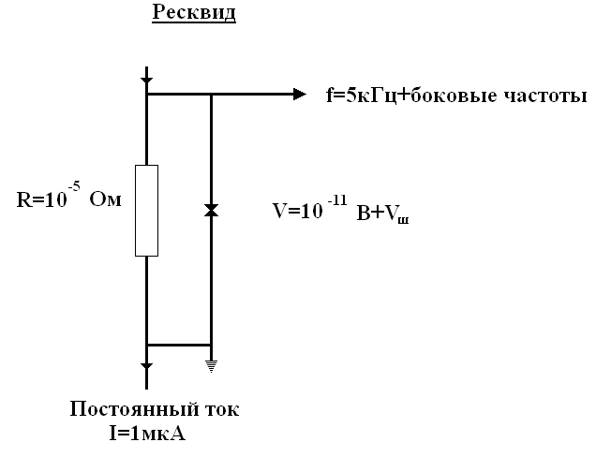
От тока I на переходе возникает разность потенциалов V (+V_{ш}) и значит переменный ток частотой f=2eV/h (+V_{ш}). Т.е. V=I⋅R+V_{ш} и f=(2e/h)(I⋅R+V_{ш}). Т.е. частота f флуктуирует.
Таким образом, в этом методе вместо V измеряется частота f. При этом ликвидируется ряд трудностей. R надо брать малым, чтобы именно оно определяло шум, а не утечка СКВИДа. R источника тока надо →∞.

6. Измерение частоты.

Дело в том, что обычные нелинейные элементы не могут смешивать сигналы с сильно различающимися частотами. Сверхпроводящие слабые связи (например, точечный контакт) ликвидируют всю эту сложную цепочку, т.е. повышают надежность. Я уже отмечал раньше, что на точечном контакте смешивали излучение СО₂-лазера (частота ~30 TГц) с гармоникой клистрона порядка 500-800. Но, к сожалению, сверхпроводящие слабые связи имеют фактический верхний предел частоты f~10·2Δ.
3) Поэтому для измерения частот видимого оптического диапазона (длина волны λ=0.5-1 мкм, частота 300 ТГц) нужен еще один смеситель. Применяют точечный контакт из нормального металла W-окисел-W.
4) Работают над тем, чтобы использовать единственный контакт: дл 30 ТГц как Джозефсоновский, до 300 ТГц его же как нормальный).
5) Зачем надо смешивать излучения до видимой области спектра?
Дело в том, что есть эталон длины. Это длина волны излучения того же Cs в видимой области спектра. Измеряется точно с помощью интерференции.
Можно сделать единый эталон длины и частоты, если измерить частоту линии излучения Cs. На основе точного измерения частоты (она измеряется точнее).

7. Преимущества приборов, основанных на слабых СП связях.
1) Сверхвысокая чувствительность.
2) Очень высокая скорость обработки сигнала.
3) Малые ВЧ потери.
4) Возможность миниатюризации и интеграции.
5) Относительно простая технология.

